PROJETO Neo4J GRAFO DE CONHECIMENTO.
Projeto de Modelagem Com Grafos em Serviços de Streaming.
DOCUMENTAÇÃO:
- Pequeno Esboço em Grafos. (Diagrama, ou Desenho))
- Modelagem de Um Pequeno Grafo de Conhecimento Para Este Serviço.
- Inclusão de Entidades (NÓS): User (usuário), Movie (Filme), Serie (Série), Genre (Gênero), Actor (Ator) e Director (Diretor).
- Inclusão de Conexões (RELACIONAMENTOS): Wached (Assistiu), Acted_In (Atuou_Em), Directed (Dirigiu_Em) e In_Genre (Gênero_Em)
- Inclusão de Propriedades (VALORES): Atributos, Ex. Avaliou, Feedback, etc.
- Inclusão de 10 Nós de cada: 10 Usuários, 10 Filmes, 10 Séries com 10 Relacionamentos
ENTREGA: Um esboço com diagrama ou desenho do seu modelo de grafo. Para a documentação está inserida as imagens de print de tela de como foi feito o projeto. Entregue como Script Cypher (Linguagem de Neo4J) que cria contrainst para os nós.
DICA: Unique para Ids: É popular o banco com pelo menos 10 usuários com 10 filmes/séries com seus respectivos relacionamentos
VISUALIZAÇÃO DE EXEMPLO COMO FICARIA EM UMA TABELA.
USÁRIO | FILME | SÉRIE | GÊNERO | ATOR | DIRETOR
Marcelo 1 | O Senhor dos Anéis | Sobrenatural | Fantasia/Suspense | nomes | nomes
João 2 | O Robbit | Cavaleiros do Zodíaco | Fantasia/animação | nomes | nomes
Lika 3 | Rei Arthur | Star Wars/The Mandalorian | Aventura/Ficção | nomes | nomes
Marta 4 | Gladiador | Game Of Thrones | Aventura/ | nomes | nomes
Tício 5 | Joana D’Arc | Knightfall | Aventura/Guerra | nomes | nomes
Tércio 6 | Alexandre | Maria Madalena | Suspense/Suspense | nomes | nomes
Mércia 7 | Troia | Os Lucros do Amor | Aventura/Romance | nomes | nomes
Alfredo 8 | O Último Imperador | Jaspion | Suspense/Ação | nomes | nomes
Nerfetiti 9 | Piratas do Caribe | The Vampires Diares | Aventura/Romance | nomes | nomes
Carlos 10 | O Máskara | Pokemón | Comédia/Animação | nomes | nomes

COMO FICOU EM GRAFOS:

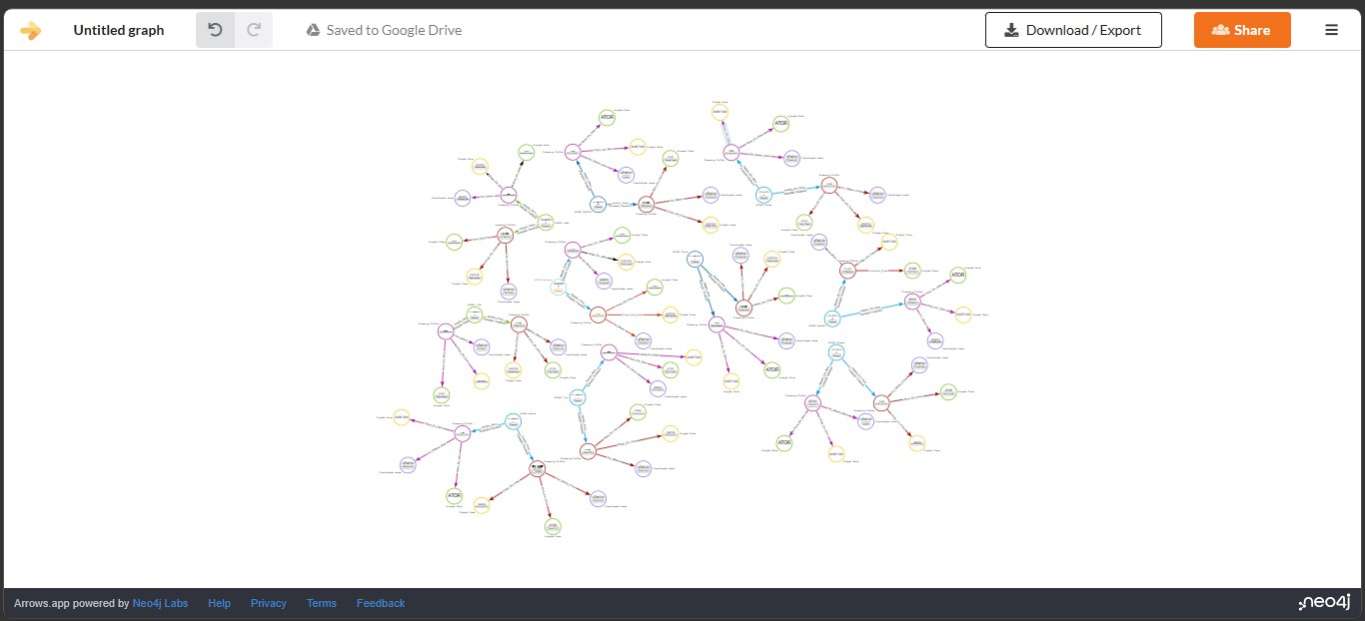
COMO FOI ESBOÇADO:
1. Usei o Programa chamado Arrows.app para fazer esse esboço do projeto;
2. Usei 6 cores para diferenciar cada nó.
3. Usei 6 Nós para cada entidade e para cada relacionamento.
4. Coloquei Suas Respectivas propriedades.
EXPLICAÇÃO:
No programa Arrows.app da Neo4J cada bolinha são os seus nós ligados por setas que são seus relacionamentos. Aqui usei suas propriedades dando nomes, assim cada nó também tem seus respectivos nomes e seus relacionamentos com nomes. Dei uma complexidade para não ficar simples demais. As Análises de dados ficam mais enxutas e mais práticas como se fosse numa tabela complexa, são os mesmos dados, mas em formato de Grafo. Obseve que na tabela NÃO coloquei as propriedades, como Classificação e Idade, porém seria a mesma coisa se posta numa tabela.

